**考**

**研**

**小**

**助**

**手**

**概要设计说明书**

**姓名: 余拔金（主撰人） 职位: 项目经理**

**姓名: 聂 尧 职位: 软件工程师**

**姓名: 刘 祥 职位: 软件工程师**

**姓名: 吕贤平 职位: 软件工程师**

**姓名: 邬嗣敏 职位: 软件工程师**

# 1、引言

## 1．1 编写目的

本文档编写的目的是为了给出项目的整体结构和功能结构概貌,同时对功能需求、性能需求进行了详细的描述。便于用户、开发人员进行理解和交流，反映出用户问题的结构，可以作为软件开发工作的基础和依据以及确认测试和验收的依据。

## 1．2 背景

说明：

a本系统为考研小助手；

b本项目开发初衷是帮助考研学子通过系统根据自身情况推荐合适的院校供其选择，并且提供一些对考研学子有帮助的考研资料和考研交流平台分享；

C该软件系统将在推出后期同各大高校，辅导机构合作。

读者对象：

（1）项目经理：项目经理可以根据该文档了解预期产品的功能，并据此进行系统设计、项目管理。

（2）用户：了解预期产品的功能和性能，并与分析人员一起对整个需求进行讨论和协商。

## 1．3 定义

B/S ：(Browser/Server结构）结构即浏览器和服务器结构。

需求： 用户解决问题或达到目标所需的条件和功能；系统或系统部

要满足合同、标准，规范或其他正式文档所需具有的条件及权能。

## 1．4 参考资料

列出有关的参考文件，如：

《国家标准软件开发文档规范》

《软件开发流程》，清华大学出版社，2005年1月版

《Rajib Mall.软件工程基础》(第3版)[M].北京.清华大学出版社.2004

《UML建模设计与分析标准教程》王箐，赵元庆.（2013-2015版）[M].北京.清华大学出版社.2016

# 2、总体设计（吕贤平）

## 2．1 需求规定

(参考需求规格说明书)

## 2．2 运行环境

### 2.2.1:软件环境

|  |  |  |
| --- | --- | --- |
| 分类 | 名称 | 语种 |
| 操作系统 | Windows 7/8/10 | 简体中文 |
| 数据库平台 | mongodb | 简体中文 |
| 应用平台 | Tomcat | 简体中文 |
| 客户端软件 | IE，chrome，firefox等 | 简体中文 |
|  |  |  |

### 2.2.2:硬件环境

|  |  |  |
| --- | --- | --- |
| 服务器 | 最低配置 | 推荐配置 |
| 应用和数据库服务器 | 1CPU P4 1.6G | 1CPU P4 2.8G |
| Men:512M | Men:2G |
| HD:40G | HD:120G |

## 2．3 基本设计概念和处理流程

整体功能模块图

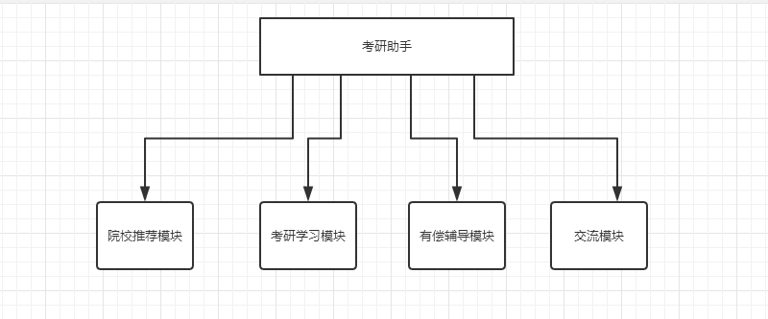

处理流程

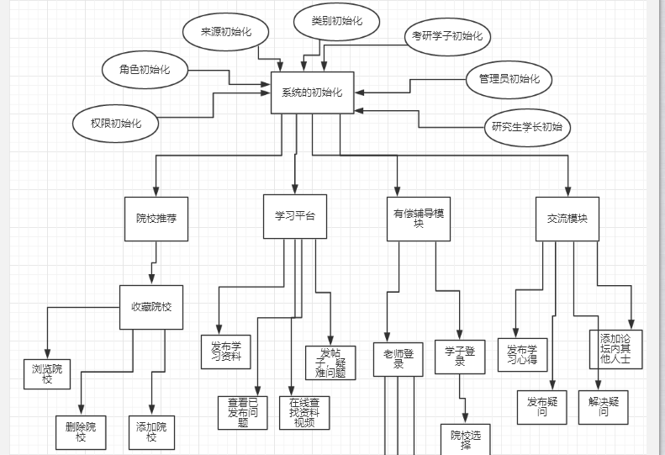

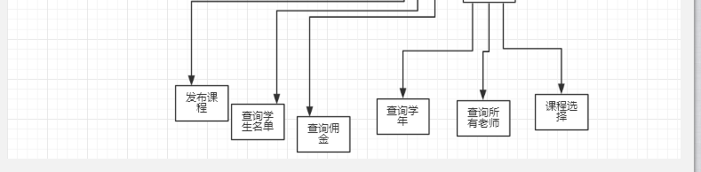

## 2．4 结构

### 院校推荐平台

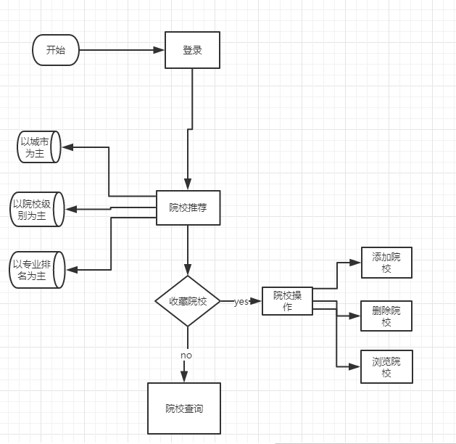

### 考研学习平台

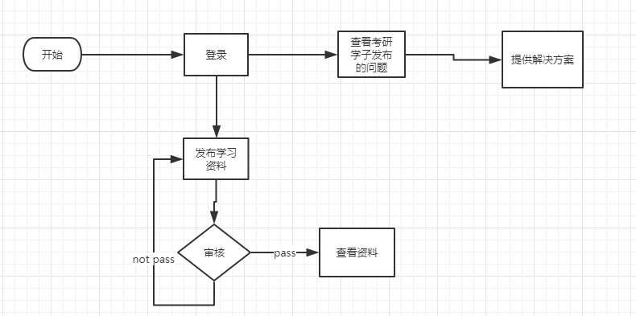

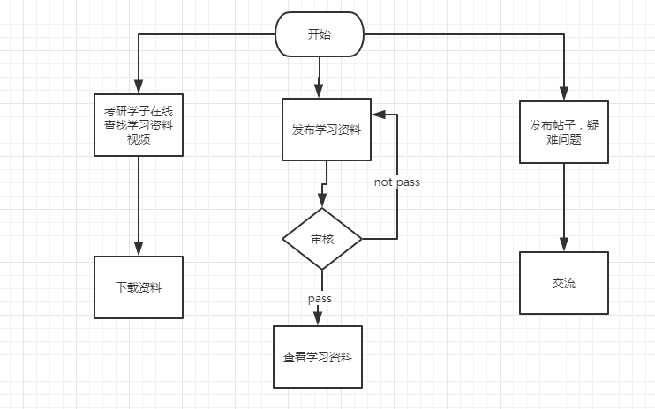

### 有偿辅导平台

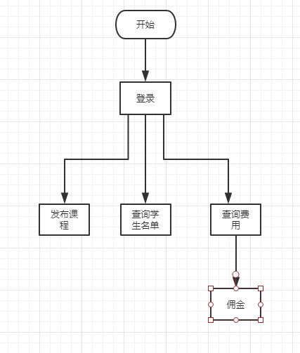

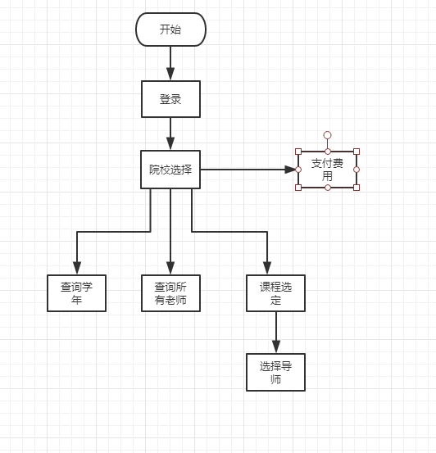

### 交流平台

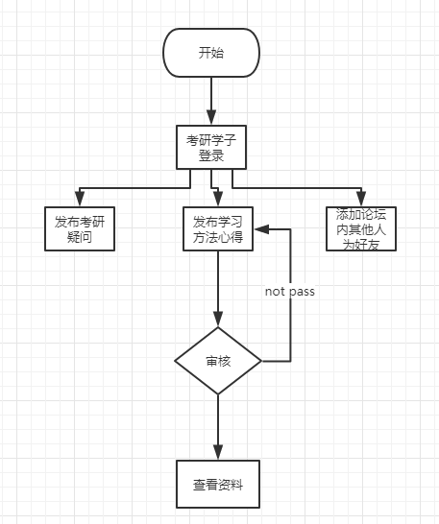

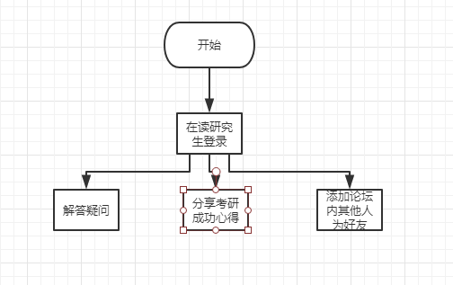

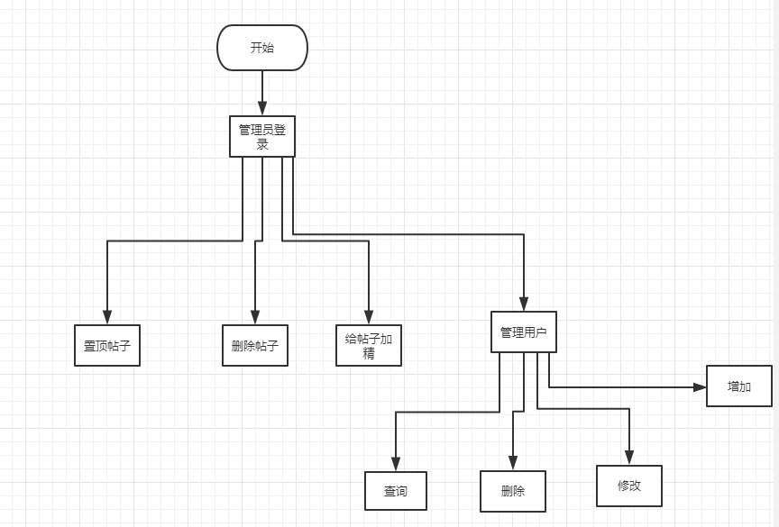

## 2．5 功能需求与程序的关系

|  |  |  |  |  |  |  |
| --- | --- | --- | --- | --- | --- | --- |
|  | 登录验证 | 注册 | 增加信息 | 删除信息 | 修改信息 | 查询信息 |
| 注册 |  | ✔ |  |  |  |  |
| 登录 | ✔ |  |  |  |  |  |
| 查询院校 | ✔ |  |  |  |  | ✔ |
| 删除院校 | ✔ |  |  | ✔ |  |  |
| 增加院校 | ✔ |  | ✔ |  |  |  |
| 发布学习资料 | ✔ |  | ✔ |  |  |  |
| 考研学子选择院校 | ✔ |  |  |  |  | ✔ |
| 考研学子选择辅导老师 | ✔ |  |  |  |  | ✔ |
| 查询课程和老师 | ✔ |  |  |  |  | ✔ |
| 老师发布教程 | ✔ |  | ✔ |  |  |  |
| 老师提取佣金 | ✔ |  |  |  | ✔ | ✔ |
| 添加其他贴内人士为好友 | ✔ |  | ✔ |  |  | ✔ |
| 管理员删除帖子 | ✔ |  |  | ✔ |  |  |
| 置顶帖子 | ✔ |  |  |  | ✔ |  |
| 管理用户 | ✔ |  | ✔ | ✔ | ✔ | ✔ |
| 在读研究生发布考研心得 | ✔ |  | ✔ |  |  |  |
| 管理员给帖子加精 | ✔ |  |  |  | ✔ |  |

## 2．6 人工处理过程

学习平台管理员审核考研学子以及考研辅导工作者上传的学习资料，

考研交流平台管理员置顶，删除帖子，管理用户，给帖子加精

## 2．7 尚未解决的问题

1)当用户量过多，导致系统对数据的处理缓慢，甚至导致系统卡死，可能会导致用户信息流失

2)系统对各个系统可能存在兼容问题，有些功能可能无法实现

3)点击某版块无响应无输出结果

# 3、接口设计（邬嗣敏）

## 3．1 用户接口

在用户界面部分，根据需求分析的结果，用户需要一个而用户友善界面。在界面设计上，应做到简单明了，易于操作，并且要注意到界面的布局，应该突出的显示重要以及出错的信息。可以使用vscord网页设计工具直接拖拽出美观、简介、友善的用户接口。其中那个针对考研学子的界面要做到操作简单，易于管理。在设计上采用逐级下拉式菜单方式，但菜单层次最多不能超过4层。同时，运行出错是应以标准形式给出错误提示。总的来说，系统用户界面应做到可靠性、简单性、易学习和易操作

## 3．2 外部接口

服务器程序课DAO（数据访问对象）应用程序接口（API），对SQL SERVER 数据库进行所有的访问。

服务器程序上可以使用SQL SERVER的对数据库的备份命令，一做到对数据的保存。

在网络软件接口方面，使佣一种出差错的创书协议，采用互动窗口方式对数据进行网络传输及接受

## 3．3 内部接口

1.考研学子管理模块。对其他模块提供对考研学子信息查询的接口，包括按学号查询和按姓查询的接口

2.信息管理模块。对其他模块提供对信息查询的接口，包括按教师编号查询、按考研学子编号查询

3.教师管理模块。对其他模块提供对课程的查询接口

# 4、运行设计（聂尧）

## 4．1 运行模块组合

1.客户机程序在考研学子输入要求时启动接收数据模块,通过各模块之间的调用,读入并对输入进行匹配，通过算法智能筛选出合适院校；服务器程序的接收网络数据模块必须始终处于活动状态。接收到数据后,调用数据处理。

## 4．2 运行控制

运行控制将严格按照各模块间函数调用关系来实现。在各事务中心模块中，需对运行控制进行正确的判断，选择正确的运行控制路径。在网络传方面，客户机在发送数据后，将等待服务器的确认收到信号，收到后，再次等待服务器发送回答数据，然后对数据进行确认。服务器在接到数据后发送确认信号，在对数据处理、访问数据库后，将返回信息送回客户机，并等待确认

## 4．3 运行时间

大量户同时进行数据的提交会使得响应时间延长，但根据对Access数据库的性能测试报告，在网络环境良好的情况下本系统300用户在10分钟内提交数据不会造成每客户机3秒以上的延迟。

# 5、系统数据结构设计(刘祥)

## 5．1 逻辑结构设计要点

给出本系统内所使用的每个数据结构的名称、标识符以及它们之中每个数据项、记录、文卷 和系的标识、定义、长度及它们之间的层次的或表格的相互关系。

（1）考研学子信息表StudentInfo

|  |  |  |  |
| --- | --- | --- | --- |
| **列名** | **数据类型** | **可否为空** | **说明** |
| ID | int(11) | NOT NULL | 考研学子信息表ID(主键) |
| stu_No | varchar(20) | NULL | 考研学子学号 |
| stu_Name | varchar(20) | NULL | 学子姓名 |
| stu_Password | varchar(30) | NULL | 学子密码 |
| stu_Sex | varchar(4) | NULL | 学子性别 |
| stu_academy | varchar(20) | NULL | 学子本科院校 |

（2）管理员信息表StudentInfo

|  |  |  |  |
| --- | --- | --- | --- |
| **列名** | **数据类型** | **可否为空** | **说明** |
| ID | int(11) | NOT NULL | 管理员信息表ID(主键) |
| Mana_No | varchar(20) | NULL | 管理员帐号 |
| Mana_Name | varchar(10) | NULL | 学子姓名 |
| Mana_Password | varchar(30) | NULL | 学子密码 |

（3）考研学子收藏院校信息表CollectAcademyInfo

|  |  |  |  |
| --- | --- | --- | --- |
| **列名** | **数据类型** | **可否为空** | **说明** |
| ID | int(11) | NOT NULL | 收藏院校信息表ID(主键) |
| stu_No | varchar(20) | NULL | 考研学子学号 |
| Aca_No | varchar(20) | NULL | 院校编号 |

（4）院校信息表AcademyInfo

|  |  |  |  |
| --- | --- | --- | --- |
| **列名** | **数据类型** | **可否为空** | **说明** |
| ID | int(11) | NOT NULL | 院校信息表ID(主键) |
| Aca_No | varchar(20) | NULL | 院校编号 |
| Aca_Name | varchar(30) | NULL | 院校名 |
| Aca_985 | Boolean | NULL | 是否为985 |
| Aca_211 | Boolean | NULL | 是否为211 |
| Aca_City | varchar(10) | NULL | 城市 |
| Aca_Range | varchar(10) | NULL | 排名 |

（5）院校内部院系信息表DepartmentInfo

|  |  |  |  |
| --- | --- | --- | --- |
| **列名** | **数据类型** | **可否为空** | **说明** |
| ID | int(11) | NOT NULL | 内部院系信息表ID(主键) |
| Dep_No | varchar(20) | NULL | 院校编号 |
| Dep_Name | varchar(30) | NULL | 院系名 |
| Dep_Specialty | varchar(30) | NULL | 专业名 |
| Dep_Direction | varchar(50) | NULL | 研究方向 |
| Dep_EnrollNu | Integer | NULL | 招生人数 |
| Dep_RecommendNu | Integer | NULL | 推免人数 |
| Dep_ExamScop | varchar(60) | NULL | 考试范围 |

（6）院校院系对应信息表

|  |  |  |  |
| --- | --- | --- | --- |
| **列名** | **数据类型** | **可否为空** | **说明** |
| ID | int(11) | NOT NULL | 院校院系对应信息表ID(主键) |
| Aca_No | varchar(20) | NULL | 院校编号 |
| Dep_No | varchar(30) | NULL | 院系编号 |

（7）学习资料信息表LearningMaterialsInfo

|  |  |  |  |
| --- | --- | --- | --- |
| **列名** | **数据类型** | **可否为空** | **说明** |
| ID | int(11) | NOT NULL | 学习资料信息表ID(主键) |
| LM_No | varchar(20) | NULL | 学习资料编号 |
| LM_name | varchar(30) | NULL | 学习资料名 |
| LM_details | varchar(MAX) | NULL | 学习详情 |

## 5．2 物理结构设计要点

密码： 是以加密的形式存放的于数据库中的。

考研学子的学号：是由系统生成（用户可以自定义） 长度为30

管理员：具有一定权限的管理人员 表中存储的是管理员的帐号 长度为 20

院校招生数量： 类型为 int

## 5．3 数据结构与程序的关系

说明各个数据结构与访问这些数据结构的形式:

|  |  |  |  |  |  |
| --- | --- | --- | --- | --- | --- |
| 程序  表 | 院校推荐 | 院校查询 | 院校收藏 | 院校数据管理 | 发布学习资料 |
| 考研学子信息表 | ✔ |  | ✔ |  |  |
| 管理员信息表 |  |  |  | ✔ |  |
| 考研学子收藏院校信息表 |  |  | ✔ |  |  |
| 院校信息表 | ✔ | ✔ | ✔ | ✔ |  |
| 院校内部院系信息表 | ✔ | ✔ | ✔ | ✔ |  |
| 院校院系对应信息表 | ✔ | ✔ | ✔ | ✔ |  |
| 学习资料信息表 |  |  |  |  | ✔ |

系统的数据结构由标准数据库语言SQL生成。

具体的创建考研学子表格的程序用SQL表示就是：

CREATE TABLE [dbo].[StudentInfo](

[ID] [int] IDENTITY(1,1) NOT NULL,

[stu_No] [varchar](20) NULL,

[stu_Name] [varchar](20) NULL,

[stu_Password] [varchar](30) NULL,

[stu_Sex] [varchar](30) NULL,

[stu_Academy] [varchar](20) NULL,

CONSTRAINT [PK_DEPTINFO] PRIMARY KEY CLUSTERED

具体的创建管理员信息表格的程序用SQL表示就是：

CREATE TABLE [dbo].[ManagerInfo](

[ID] [int] IDENTITY(1,1) NOT NULL,

[Mana_No] [varchar](20) NULL,

[Mana_Name] [varchar](20) NULL,

[Mana_Password] [varchar](30) NULL,

CONSTRAINT [PK_DEPTINFO] PRIMARY KEY CLUSTERED

具体的创建院校信息表格的程序用SQL表示就是：

CREATE TABLE [dbo].[CollectAcademyInfo](

[ID] [int] IDENTITY(1,1) NOT NULL,

[stu_No] [varchar](20) NULL,

[Aca_No] [varchar](20) NULL,

CONSTRAINT [PK_DEPTINFO] PRIMARY KEY CLUSTERED

具体的创建收藏院系信息表格的程序用SQL表示就是：

CREATE TABLE [dbo].[AcademyInfo](

[bmID] [int] IDENTITY(1,1) NOT NULL,

[Aca_No] [varchar](20) NULL,

[Aca_Name] [varchar](20) NULL,

[Aca_985] [integer] NULL,

[Aca_211] [integer] NULL,

[Aca_City] [varchar](10) NULL,

[Aca_Range] [varchar](10) NULL,

[AcademyInfo] [varchar](MAX) NULL,

CONSTRAINT [PK_DEPTINFO] PRIMARY KEY CLUSTERED

具体的创建收藏院系信息表格的程序用SQL表示就是：

CREATE TABLE [dbo].[DepartmentInfo](

[ID] [int] IDENTITY(1,1) NOT NULL,

[Dep_No] [varchar](20) NULL,

[Dep_Name] [varchar](20) NULL,

[Dep_Specialty] [varchar](30) NULL,

[Dep_Direction] [varchar](50) NULL,

[Dep_EnrollNu] [integer] NULL,

[Dep_RecommendNu] [integer] NULL,

[Dep_ExamScop] [varchar](MAX) NULL,

CONSTRAINT [PK_DEPTINFO] PRIMARY KEY CLUSTERED

# 6、系统出错处理设计（聂尧）

## 6．1 出错信息

数据库无法连接：数据库连接出错，请联系系统管理员  
用户名称错误：无此用户

用户密码错误:您的密码错误，请重新输入

没有输入内容：请输入

网络连接失败：请检查你的网络连接，稍后再试

系统故障：服务器维护中，暂停服务

## 6．2 补救措施

由于数据在数据库中已经有备份，故在系统出错后可以依靠数据库的恢复功能，并且依靠日志文件使系统再启动，就算系统崩溃用户数据也不会丢失或遭到破坏。但有可能占用更多的数据存储空间，权衡措施由用户来决定。

## 6．3 系统维护设计

成立一个维护小组，负责系统的日常维护工作，定期更新系统，遇到紧急故障时，立即分析故障原因，保证系统故障时间不超过8小时。